国有建设用地使用权

挂牌出让文件

郑港出〔2020〕99号

新郑市自然资源和规划局
郑州航空港经济综合实验区（郑州新郑综合保税区）国土资源局
二○二○年十一月
本挂牌出让文件包括下列资料

一、国有建设用地使用权挂牌出让公告 …………………2
二、国有建设用地使用权挂牌出让须知 …………………5
三、竞买申请书 ………………………………………… 18
四、法人代表身份证明书 ……………………………… 19
五、授权委托书 ………………………………………… 20
六、竞得土地后成立新公司进行开发的申请 ………… 22
七、竞买资格确认书 …………………………………… 23
八、国有建设用地使用权挂牌出让竞买报价单 ……… 24
九、成交确认书 ………………………………………… 25
十、国有建设用地使用权出让合同 …………………… 26
十一、平面界址图 ……………………………………… 41
十二、位置示意图 ………………………………………42
十三、建设用地规划设计条件通知书 ………………… 43
十四、建设项目用地产业条件……………………………45
十五、建设项目环保用地条件……………………………46
十六、国有土地出让的意见………………………………48
十七、地块产业准入意见的复函…………………………50
十八、地块瑕疵说明………………………………………51

新郑市自然资源和规划局
郑州航空港经济综合实验区
（郑州新郑综合保税区）国土资源局
国有建设用地使用权挂牌出让公告
郑港国土资交易告字〔2020〕11号

经新郑市人民政府、郑州航空港经济综合实验区（郑州新郑综合保税区)管理委员会批准，新郑市自然资源和规划局、郑州航空港经济综合实验区（郑州新郑综合保税区)国土资源局决定以挂牌方式出让郑港出〔2020〕99号国有建设用地使用权，由郑州航空港经济综合实验区（郑州新郑综合保税区)公共资源交易中心承办。现将有关事项公告如下：
- 挂牌地块的基本情况和规划指标要求
编号 | 土地  位置 | 土地面积  （平方米） | 土地  用途 | 规划指标要求 |  |  |  |  | 出让  年限  （年） | 起始价  （万元） | 竞买保  证金  （万元）
 |  |  |  | 容积率 | 建筑密度  （%） | 绿地率  （%） | 建筑高度  （米） | 地块下空间利用情况 | 出让  年限  （年） | 起始价  （万元） | 竞买保  证金  （万元）
郑港出〔2020〕99号 | 规划生物科技三街以西、规划工业二路以北 | 44782.53 | 工业用地 | ＞1.6,＜3.0 | ＞35 | ＜20 | ＜45 | 开发地下空间 | 50 | 2215 | 2215
二、本次出让地块不接受联合竞买及个人竞买。
三、本次国有建设用地使用权挂牌出让按照“价高者得”原则确定竞得人。
四、本次出让宗地为产业用地，具有产业准入条件。
五、本次挂牌出让的详细资料和具体要求，见挂牌出让文件。申请人可于2020年11月26日日至2020年12月23日在郑州航空港经济综合实验区（郑州新郑综合保税区)公共资源交易中心网站下载获取挂牌出让文件，相关书面申请到公共资源交易中心912房间提交，交纳竞买保证金的截止时间为2020年12月23日12时（以到账时间为准）。
经审查，申请人按规定交纳竞买保证金且持有《产业准入审核结果》，具备申请条件的，在2020年12月23日17时前确定其竞买资格。
土地成交后，公共资源交易中心向竞得人现场出具《竞得证明》；竞得人凭《竞得证明》到郑州航空港经济综合实验区招商引资领导小组办公室签订《产业发展承诺书》、《项目投资建设合同》；竞得人在土地成交之日起4个工作日内日持《产业发展承诺书》、《项目投资建设合同》到郑州航空港经济综合实验区（郑州新郑综合保税区)公共资源交易中心进行资料审核，签订《成交确认书》。
六、本次国有建设用地使用权挂牌地点为：郑州航空港经济综合实验区赠之路与新港大道交叉口向西约150米路北郑州航空港经济综合实验区（郑州新郑综合保税区)公共资源交易中心702房间。公告时间为2020年11月26日日至2020年12月15日，挂牌时间为2020年12月16日至2020年12月25日，挂牌截止时间为2020年12月25日10时00分。
七、其他需要公告的事项
（一）挂牌时间截止时,有竞买人表示愿意继续竞价,转入现场竞价,通过现场竞价确定竞得人。
（二）本次挂牌为无底价挂牌，最高价格的出价人即为竞得人。
（三）本次成交的出让地块出让金缴款期限为出让合同签订之日起30日内。
（四）竞得人须依法在规定时限内完成项目立项、规划、环境影响评价等有关报批手续。
（五）竞买人须全面了解郑州航空港经济综合实验区项目备案政策。
（六）竞买人须全面了解郑州航空港经济综合实验区产业准入政策。
八、联系方式及银行账户
郑州航空港经济综合实验区（郑州新郑综合保税区)国土资源局：刘先生（0371）86198826
郑州航空港经济综合实验区（郑州新郑综合保税区)公共资源交易中心：王先生（0371）61318572
郑州航空港经济综合实验区招商引资领导小组办公室：梁先生（0371）86199999
账户名称：郑州航空港经济综合实验区（郑州新郑综合保税区）非税收入征收管理局
账 号：1702000619200001015
开户行：中国工商银行郑州航空港区支行
账户名称：郑州航空港经济综合实验区（郑州新郑综合保税区）非税收入征收管理局
账 号：11014495723401
开户行：平安银行郑州分行
账户名称：郑州航空港经济综合实验区（郑州新郑综合保税区）非税收入征收管理局
账 号：16016901040004864
开户行：中国农业银行郑州航空港支行
账户名称：郑州航空港经济综合实验区（郑州新郑综合保税区）非税收入征收管理局
账 号：76220157400000062
开户行：浦发银行郑州郑港六路支行
账户名称：郑州航空港经济综合实验区（郑州新郑综合保税区）非税收入征收管理局
账 号：15559000000022826
开户行：华夏银行郑州航空港区支行
账户名称：郑州航空港经济综合实验区（郑州新郑综合保税区）非税收入征收管理局
开户行：浙商银行郑州分行
账 号：4910000010120100078912

2020年11月26日

国有建设用地使用权挂牌出让须知
根据《中华人民共和国土地管理法》、《中华人民共和国城市房地产管理法》、《中华人民共和国城镇国有土地使用权出让和转让暂行条例》、《招标拍卖挂牌出让国有土地使用权规定》以及《招标拍卖挂牌出让国有土地使用权规范》、《郑州市人民政府办公厅转发郑州市公共资源交易管理委员会办公室关于郑州市公共资源交易管理暂行办法的通知》（郑政办（2017）74号）以及《郑州航空港经济综合实验区机构编制委员会关于公共资源交易管理体制有关问题的通知》（郑港编（2016）9号）等有关规定，经新郑市人民政府，郑州航空港经济综合实验区（郑州新郑综合保税区)管理委员会批准，新郑市自然资源和规划局，郑州航空港经济综合实验区（郑州新郑综合保税区)国土资源局决定以挂牌方式公开出让郑港出〔2020〕99号地块的国有建设用地使用权。
一、此次国有建设用地使用权挂牌出让的出让人为新郑市自然资源和规划局，郑州航空港经济综合实验区（郑州新郑综合保税区)国土资源局，具体组织实施人为郑州航空港经济综合实验区（郑州新郑综合保税区)公共资源交易中心。
二、此次国有建设用地使用权挂牌出让遵循公开、公平、公正和诚实信用原则。
本次挂牌最高价格的出价人即为竞得人。
三、出让地块的基本情况及规划指标要求：
（一）地块位置：规划生物科技三街以西、规划工业二路以北；
（二）地块范围：详见平面界址图；
（三）出让面积：44782.53平方米；
（四）土地用途：工业用地；
（五）开发地下空间，地下空间主要使用功能为配建停车、人防工程；
（六）规划指标：详见《建设用地规划设计条件通知书》（郑规件字第4101002018490090）要求；
（七）土地使用权出让年期：50年。
四、竞买资格及要求
根据郑州航空港经济综合实验区招商引资领导小组办公室要求，该宗地不接受联合竞买及个人竞买，竞买人申请参加竞买时，须提供郑州航空港经济综合实验区招商引资领导小组办公室出具的《产业准入审核结果》。
交纳竞买保证金的截止时间为2020年12月23日12时，以到账时间为准。本宗地的竞买保证金为人民币大写贰仟贰佰壹拾伍万元（小写2215万元）。
五、申请和资格审查
（一）挂牌文件取得
申请人可于2020年11月26日至2020年12月23日在郑州航空港经济综合实验区（郑州新郑综合保税区)公共资源交易中心网站下载获取挂牌出让文件，具体包括：
1．国有建设用地使用权挂牌出让公告；
2．国有建设用地使用权挂牌出让须知；
3．竞买申请书；
4．法人代表身份证明书；
5．授权委托书；
6．竞得土地后成立新公司进行开发的申请；
7．竞买资格确认书；
8．国有建设用地使用权挂牌出让竞买报价单；
9．成交确认书；
10．国有建设用地使用权出让合同；
11．平面定界图和位置示意图；
12．建设用地规划设计条件通知书；
13. 建设项目用地产业条件；
14. 建设项目环保用地条件；
15. 国有土地出让的意见；
16. 地块产业准入意见的复函
17. 地块瑕疵说明。
（二）提交申请
申请人可于2020年12月16日至2020年12月23日，到郑州航空港经济综合实验区（郑州新郑综合保税区)公共资源交易中心提交书面申请。申请文件包括：
1．法人申请的，应提交下列文件：
（1）竞买申请书；
（2）法人单位有效证明文件；
注：《营业执照》、《组织机构代码证》正、副本复印件（验原件，复印件加盖法人单位公章）；机关、事业法人不提供《营业执照》。
（3）法定代表人的有效身份证明文件；
注：法人单位盖章的法人代表身份证复印件（验原件，复印件加盖法人单位公章）；工商部门颁发的法人代表证明书复印件（验原件，复印件加盖法人单位公章），或法人单位出具的法人代表证明。
（4）申请人委托他人办理的，应提交授权委托书及委托代理人的有效身份证明文件；
（5）竞买保证金交纳凭证；
（6）郑州航空港经济综合实验区招商引资领导小组办公室出具的《产业准入审核结果》；
（7）如成立新公司开发的，需提交经公证的成立新公司开发的申请；
（8）挂牌文件规定需要提交的其他文件。
2．其他组织申请的,应提交下列文件:
（1）竞买申请书；
（2）表明该组织合法存在的文件或有效证明；
（3）表明该组织负责人身份的有效证明文件；
（4）申请人为法人依法设立并领取营业执照的分支机构的，应出具法人单位的授权文件；
（5）申请人委托他人办理的，应提交授权委托书及委托代理人的有效身份证明文件；
（6）竞买保证金交纳凭证；
（7）郑州航空港经济综合实验区招商引资领导小组办公室出具的《产业准入审核结果》；
（8）如成立新公司开发的，需提交经公证的成立新公司开发的申请；
（9）挂牌文件规定需要提交的其他文件。
3．境外及港、澳、台申请人申请的，应提交下列文件：
（1）竞买申请书；
（2）经中华人民共和国驻该国、该地区大使馆或领事馆认证的境外法人、自然人、其他组织的有效身份证明文件；或经中华人民共和国司法部授权的香港律师公证并由中国法律服务（香港）有限公司加盖转递章的中国香港地区法人、自然人、其他组织的有效身份证明文件；或经澳门特别行政区公证部门公证的中国澳门地区法人、自然人、其他组织的有效身份证明文件；或经有权一级人民政府台湾事务办公室认证的中国台湾地区法人、自然人、其他组织的有效身份证明文件；
（3）申请人委托他人办理的，应提交授权委托书及委托代理人的有效身份证明文件；
（4）竞买保证金交纳凭证；
（5）郑州航空港经济综合实验区招商引资领导小组办公室出具的《产业准入审核结果》；
（6）如成立新公司开发的，需提交经公证的成立新公司开发的申请；
（7）挂牌文件规定需要提交的其他文件。
上述文件中，申请书必须用中文书写，其他文件可以使用其他语言，但必须附中文译本，所有文件的解释以中文译本为准。
(三)资格审查
公共资源交易中心负责对挂牌出让公告规定的时间内收到的申请进行审查。按规定交纳竞买保证金、通过资格审查的，方能取得竞买资格。
经审查，有下列情形之一的，为无效申请：
1．申请人不具备竞买资格的；
2．未按规定交纳竞买保证金的；
3．申请文件不齐全或不符合规定的；
4．委托他人代理，委托文件不齐全或不符合规定的；
5．法律、法规规定的其他情形。
（四）确认竞买人资格
经审查，申请人按规定交纳竞买保证金、持有郑州航空港经济综合实验区招商引资领导小组办公室出具的《产业准入审核结果》，具备申请条件的，公共资源交易中心将在2020年12月23日17时前核发《竞买资格确认书》，确认其竞买资格，并通知其参加挂牌活动。
（五）答疑及现场踏勘
申请人对挂牌出让文件有疑问的，可在挂牌活动期间以书面或口头方式向郑州航空港经济综合实验区（郑州新郑综合保税区）国土资源局或郑州航空港经济综合实验区（郑州新郑综合保税区）公共资源交易中心咨询。此次挂牌出让不组织统一现场踏勘。
六、本次挂牌出让活动有关时间
（一）挂牌起始时间：2020年12月16日08时30分；
（二）接受挂牌报价时间：挂牌期间工作日8时30分至12时和14时00分至17时30分（截止日除外）；
（三）挂牌截止时间：由挂牌主持人在2020年12月25日10时00分主持确定挂牌截止。
七、挂牌起始价、增价幅度
郑港出〔2020〕99号地块起始价为人民币大写贰仟贰佰壹拾伍万元（小写2215万元）,增价幅度不低于人民币大写贰佰万元（小写200万元）；
第一个竞买人的首次报价应等于或高于挂牌起始价，后续报价与前次报价的增加额应为规定增价幅度的整数倍。
八、挂牌程序
（一）公布挂牌信息
1．郑州航空港经济综合实验区（郑州新郑综合保税区）公共资源交易中心将有关宗地的位置、面积、用途、使用年期、规划要求、起始价、增价规则及增价幅度等挂牌公布；
2．挂牌主持人介绍地块的情况。
（二）挂牌竞价
1．挂牌主持人介绍挂牌起始价、增价幅度等竞价规则，宣布挂牌竞价开始；
2．竞买执行人当面提交其填写的《国有建设用地使用权挂牌出让竞买报价单》后，进行报价；
3．公共资源交易中心在收到《国有建设用地使用权挂牌出让竞买报价单》后，对报价单进行审核，对符合规定的报价予以确认；
4．公共资源交易中心确认该报价后，更新显示挂牌价格，继续接受新的报价。
（三）挂牌截止
挂牌截止应当由挂牌主持人主持确定。在公告规定的挂牌截止时间，竞买人应当出席挂牌现场，挂牌主持人宣布最高报价及其报价者，并询问竞买人是否愿意继续竞价。
1．挂牌主持人在2020年12月25日10时00分主持确定挂牌截止；
2．挂牌主持人宣布最高报价及其报价者编号，并询问竞买人是否愿意继续竞价；
3．挂牌主持人连续三次报出最高挂牌价格，没有竞买人表示愿意继续竞价的，挂牌主持人宣布挂牌活动结束，最高价格的出价人即为竞得人；
4．有竞买人表示愿意继续竞价的，即属于挂牌截止时有两个或两个以上竞买人要求报价的情形，挂牌主持人应当宣布挂牌出让转入现场竞价，并宣布现场竞价的时间和地点，通过现场竞价确定竞得人。
（四）现场竞价
现场竞价由土地招标拍卖挂牌主持人主持进行，取得该宗地挂牌竞买资格的竞买人均可参加现场竞价。现场竞价按下列程序举行：
1．挂牌主持人应当宣布现场竞价的起始价、竞价规则和增价幅度，并宣布现场竞价开始。现场竞价的起始价为挂牌活动截止时的最高报价增加一个加价幅度后的价格；
2．参加现场竞价的竞买人按照竞价规则报价；
采用书面报价的方式，由各竞买人在最高报价的基础上，填写报价单，价高者得。
3．经确认该竞买人报价后，继续竞价；
现场竞价不受竞价轮次的限制，竞买人可重复报价。
4．挂牌主持人连续三次宣布同一报价而没有其他竞买人再报价，挂牌主持人宣布最高应价或报价者为竞得人。
在现场竞价中无人参加竞买或无人加价的，以挂牌截止时出价最高者为竞得人。
（五）签订《成交确认书》
土地成交后，公共资源交易中心向竞得人现场出具《竞得证明》；竞得人凭《竞得证明》到郑州航空港经济综合实验区招商引资领导小组办公室签订《产业发展承诺书》、《项目投资建设合同》；竞得人在土地成交之日起4个工作日内日持《产业发展承诺书》、《项目投资建设合同》到郑州航空港经济综合实验区（郑州新郑综合保税区)公共资源交易中心进行资料审核，签订《成交确认书》。
（六）签订《国有建设用地使用权出让合同》
郑州航空港经济综合实验区（郑州新郑综合保税区)国土资源局与竞得人依据《成交确认书》约定签订《国有建设用地使用权出让合同》。
（七）出让结果公布
在此次国有建设用地使用权挂牌出让活动结束后10个工作日内，郑州航空港经济综合实验区（郑州新郑综合保税区)国土资源局将在中国土地市场网（www.landchina.com）公布此次国有建设用地使用权挂牌出让结果；郑州航空港经济综合实验区（郑州新郑综合保税区）公共资源交易中心将在《郑州日报》及其官网公布挂牌出让结果。
九、报价规则
（一）本次挂牌以价高者得为原则确定竞得人；
（二）本次挂牌以增价方式进行报价，每次加价幅度不得小于挂牌主持人宣布的增价幅度；
（三）竞买人以执行人当面提交其《国有建设用地使用权挂牌出让竞买报价单》方式报价，《国有建设用地使用权挂牌出让竞买报价单》一经报出，不得撤回；
（四）在报价期间，竞买人可多次报价；
（五）竞买人报价有下列情形之一的，为无效报价：
1．报价单未在挂牌期限内提交的；
2．报价单未按规定填写的；
3．报价单填写人与竞买申请文件不符的；
4．报价不符合报价规则的。
（六）有两个或两个以上竞买人报价相同的，确认先提交报价单者为该挂牌价格的出价人。
十、注意事项
（一）申请人须全面阅读有关挂牌文件，如有疑问可以在挂牌活动开始日以前用书面或口头方式向我局及公共资源交易中心咨询。申请人自行现场踏勘挂牌出让地块。申请一经受理确认后，即视为竞买人对挂牌文件及地块现状无异议并全面接受，并承诺承担相关法律责任；
（二）竞买人应全面了解发改部门关于项目核准备案的详细规定和程序，以确定是否参与竞买；全面了解环保部门关于项目环评备案审批的详细规定和程序，以确定是否参与竞买；
（三）竟买人须全面了解郑州航空港经济综合实验区产业准入政策；
（四）土地竞得方如非在郑州航空港经济综合实验区注册企业，需在我区工商部门注册独立法人公司作为竞得项目的实施主体；
（五）申请人竞得土地后，拟成立新公司进行开发建设的，应在申请书中明确新公司的出资构成、成立时间等内容。我局可以根据挂牌出让结果与竞得人签订《国有建设用地使用权出让合同》，在竞得人按约定办理完新公司注册登记手续后，再与新公司签订《国有建设用地使用权出让合同变更协议》；
（六）竞买报价单一经提交，不可撤回；
（七）《成交确认书》对我局和竞得人具有法律效力，竞得人放弃竞得宗地的，应当承担法律责任；
（八）竞得人缴纳的竞买保证金，挂牌成交后转作受让地块的定金，多余部分转作出让金。未竞得人缴纳的竞买保证金，在挂牌活动结束后5个工作日内予以无息退还。
注：使用外币资金的，竞买保证金的转抵及退还按国家相关规定另行执行。
（九）有下列情形之一的，我局在挂牌开始前终止挂牌活动，并通知竞买人：
1．竞买人串通损害国家利益、社会利益或他人合法权益的；
2．挂牌工作人员私下接触竞买人，足以影响挂牌公正性的；
3．应当依法终止挂牌活动的其他情形。
（十）竞得人有下列行为的，视为违约，我局可取消其竞得人资格，竞买保证金不予退还。我局收回该宗土地使用权，另行组织出让。
1．竞得人拒绝或逾期签订《成交确认书》的；
2．竞得人拒绝或逾期签订《国有建设用地使用权出让合同》的；
3．竞得人提供虚假文件或隐瞒事实的；
4．竞得人采取行贿、恶意串通等非法手段竞得的。
（十一）挂牌成交价即为该幅地块的出让金总价款（含耕地占用税），不包括契税及其它费用，竞得人无需额外缴纳耕地占用税；
（十二）竞得人与郑州航空港经济综合实验区（郑州新郑综合保税区)国土资源局签订《国有建设用地使用权出让合同》后，应当按出让合同约定支付挂牌成交价款。竞得人付清全部挂牌成交价款后，依法申请办理土地手续；
（十三）挂牌不成交的，应当按规定由郑州航空港经济综合实验区（郑州新郑综合保税区)国土资源局重新组织出让；
（十四）参加挂牌活动的人员，应遵守现场的纪律，服从管理人员管理；
（十五）竞买保证金到账及退还查询；
联系人：郑州航空港经济综合实验区（郑州新郑综合保税区)非税收入征收管理局 陈先生
联系电话：0371-86198026
（十六）我局对本《须知》有解释权，未尽事宜以我局解释为准。

2020年11月26日
竞买申请书

新郑市自然资源和规划局、郑州航空港经济综合实验区（郑州新郑综合保税区)国土资源局:
经认真阅读编号为郑港出〔2020〕99号地块的挂牌出让文件, 并实地踏勘，我方已全面了解发改部门关于项目核准、备案的详细规定和程序、环保部门关于项目备案审批的详细规定和程序，完全接受并愿意遵守你局国有建设用地使用权挂牌出让文件中的规定和要求,对所有文件均无异议。
我方现正式申请参加你局于2020年12月16日至2020年12月25日10时00分在郑州航空港经济综合实验区赠之路与新港大道交叉口向西约150米路北郑州航空港经济综合实验区（郑州新郑综合保税区)公共资源交易中心702房间举行的郑港出〔2020〕99号地块国有建设用地使用权挂牌活动。
我方愿意按挂牌出让文件规定，交纳竞买保证金人民币大写贰仟贰佰壹拾伍万元（小写2215万元）。
若能竞得该地块，我方保证按照国有建设用地使用权挂牌出让文件的规定和要求履行全部义务。
若我方在国有建设用地使用权挂牌出让活动中，出现不能按期付款或有其他违约行为，我方愿意承担全部法律责任，并赔偿由此产生的损失。
特此申请和承诺。
申请人：（公章） 法定代表人签名：
通讯地址：
邮政编码： 电话： 传真：
开户银行： 账号：
年 月 日

法人代表身份证明书

同志，在我单位任 职务，系我单位法人代表，特此证明。

单位全称（盖章）
年 月 日
附注：
该代表人办公地点：
联系电话：
传真：
邮政编码：
居民身份证号码：

授权委托书
（法人或组织用）
委托人 |  |  | 受托人
单位名称 |  |  | 姓名
法定代表人 |  |  | 工作单位
注册地址 |  |  | 职务
营业执照 号码 |  |  | 证件号码 | 身份证（ ）护照（ ）
委托人授权 （受托人）代表本人参加2020年12月16日至2020年12月25日10时00分在郑州航空港经济综合实验区赠之路与新港大道交叉口向西约150米路北郑州航空港经济综合实验区（郑州新郑综合保税区)公共资源交易中心702房间举办的编号为郑港出〔2020〕99号地块的国有建设用地使用权挂牌出让活动，代表本单位签订《成交确认书》等具有法律意义的文件、凭证等。
受托人作为委托人参加本次竞买的执行人，在该地块挂牌出让活动中所做出的承诺、填写的竞买报价单、签署的《成交确认书》、合同或文件，本单位均予以确认，并承担由此产生的法律后果。

委托人（盖章）：
法定代表人（签名）：
年 月 日
备注

授权委托书
（自然人用）
委托人 |  |  | 受托人
姓名 |  |  | 姓名
性别 |  |  | 性别
出生日期 |  |  | 出生日期
工作单位 |  |  | 工作单位
职务 |  |  | 职务
证件号码 |  | 身份证（ ）护照（ ） | 证件号码 | 身份证（ ）护照（ ）
本人授权 （受托人）代表本人参加2020年12月16日至2020年12月25日10时00分在郑州航空港经济综合实验区赠之路与新港大道交叉口向西约150米路北郑州航空港经济综合实验区（郑州新郑综合保税区)公共资源交易中心702房间举办的编号为郑港出〔2020〕99号地块的国有建设用地使用权挂牌出让活动，代表本人签订《成交确认书》等具有法律意义的文件、凭证等。
受托人作为委托人参加本次竞买的执行人，在该地块挂牌出让活动中所做出的承诺、填写的竞买报价单、签署的《成交确认书》、合同或文件，本人均予以确认，并承担由此产生的法律后果。
委托人（签名）：
年 月 日
备注
竞得土地后成立新公司进行开发的申请
（须经公证）
新郑市自然资源和规划局、郑州航空港经济综合实验区（郑州新郑综合保税区)国土资源局：
我方申请参加你局于2020年12月16日至2020年12月25日10时00分在郑州航空港经济综合实验区赠之路与新港大道交叉口向西约150米路北郑州航空港经济综合实验区（郑州新郑综合保税区)公共资源交易中心702房间举行的郑港出〔2020〕99号地块国有建设用地使用权挂牌活动。若能竞得该地块，我方拟成立新公司进行开发建设，我方将遵照挂牌文件的约定与贵局签订《国有建设用地使用权出让合同》，严格按合同约定期限支付全部款项，并不以新公司的注册为由延缓缴纳时限。我方承诺在成交之日起30个工作日内办理完新公司注册登记手续，然后由新公司与贵局签订《国有建设用地使用权出让合同变更协议》，以新公司名义办理土地登记。新公司出资构成为 。
新公司的出资构成将严格按照我方前款向贵局做出的承诺执行，若出资构成发生改变，贵局可拒绝与新公司签订《国有建设用地使用权出让合同变更协议》，由我方承担全部违约责任。
贵局与我方新公司签订《国有建设用地使用权出让合同变更协议》后，我方对新公司履行合同义务承担连带保证责任。
申请人：（公章） 法定代表人签名：
联系人： 电话： 邮政编码：
地址：

年 月 日

竞买资格确认书

：

你方提交的郑港出〔2020〕99号地块的挂牌竞买申请书及相关文件资料收悉。经审查，你方已按规定全额交纳竞买保证金，所提交文件资料符合我方本次挂牌出让文件的规定和要求,现确认你方具备参加本次国有建设用地使用权挂牌竞买资格。请持此《竞买资格确认书》参加我中心于2020年12月16日至2020年12月25日10时00分在郑州航空港经济综合实验区赠之路与新港大道交叉口向西约150米路北郑州航空港经济综合实验区（郑州新郑综合保税区)公共资源交易中心702房间举行的国有建设用地使用权挂牌活动。
你方竞买编号为： ，竞买执行人为： 。

年 月 日

国有建设用地使用权挂牌出让竞买报价单
竞买人编号：
地块编号 | 郑港出〔2020〕99号 | 由竞买人填写
竞买报价 | 人民币 亿 仟 佰 拾 万元  小写 万元 | 由竞买人填写
竞买人 | （加盖公章） | 由竞买人填写
法定代表人  （或授权委托代理人） | 签名： | 由竞买人填写
收到报价时间 | 202 年 月 日 时 分 | 由具体组织实施人填写
具体组织实施人 | 签名： | 由具体组织实施人填写
确认时间 | 202 年 月 日 时 分 | 由具体组织实施人填写
注： 1.竞买人每次报价只需递交一份签名及公章完整的报价单；
2.内容用钢笔或水笔填写，要求字迹工整、清晰。报价金额大、小写不一致时，以大写为准。

成交确认书
年 月 日，在郑州航空港经济综合实验区赠之路与新港大道交叉口向西约150米路北郑州航空港经济综合实验区（郑州新郑综合保税区)公共资源交易中心702房间举办的国有建设用地使用权挂牌出让活动中， 竞得编号为 号地块的国有建设用地使用权。现将有关事项确认如下：
该地块成交总价为人民币大写 万元（小写 万元）。
竞得人交纳的竞买保证金，转作受让地块的定金、土地出让金。
竞得人应当于土地成交后10个工作日内，持本《成交确认书》与郑州航空港经济综合实验区（郑州新郑综合保税区）国土资源局签订《国有建设用地使用权出让合同》。不按期签订《国有建设用地使用权出让合同》的，视为竞得人放弃竞得资格，竞得人应承担相应法律责任。
本《成交确认书》一式三份，郑州航空港经济综合实验区（郑州新郑综合保税区）公共资源交易中心、郑州航空港经济综合实验区（郑州新郑综合保税区）国土资源局和竞得人各执一份。
特此确认。

本次挂牌出让活动 竞 得 人（盖章）：
组织实施人（盖章）： 代 表（签字）：
联系电话：

签订时间： 年 月 日

国有建设用地使用权出让合同

制定
中华人民共和国国土资源部
中华人民共和国国家工商行政管理总局

合同编号：

国有建设用地使用权出让合同

本合同双方当事人：
出让人： ；
通讯地址： ；
邮政编码： ；
电话： ；
传真： ；
开户银行： ；
账号： 。
受让人： ；
通讯地址： ；
邮政编码： ；
电话： ；
传真： ；
开户银行： ；
账号： 。

第一章 总 则
第一条 根据《中华人民共和国物权法》、《中华人民共和国合同法》、《中华人民共和国土地管理法》、《中华人民共和国城市房地产管理法》等法律、有关行政法规及土地供应政策规定，双方本着平等、自愿、有偿、诚实信用的原则，订立本合同。
第二条 出让土地的所有权属中华人民共和国，出让人根据法律的授权出让国有建设用地使用权，地下资源、埋藏物不属于国有建设用地使用权出让范围。
第三条 受让人对依法取得的国有建设用地，在出让期限内享有占有、使用、收益和依法处置的权利，有权利用该土地依法建造建筑物、构筑物及其附属设施。
第二章 出让土地的交付与出让价款的缴纳
第四条 本合同项下出让宗地编号为 ，宗地总面积大写 平方米（小写 平方米），其中出让宗地面积为大写 平方米（小写 平方米）。
本合同项下的出让宗地坐落于 ；
本合同项下出让宗地的平面界址为 ；
出让宗地的平面界址图见附件1。
本合同项下出让宗地的竖向界限以 为上界限，以 为下界限，高差为 米。出让宗地竖向界限见附件2。
出让宗地空间范围是以上述界址点所构成的垂直面和上、下界限高程平面封闭形成的空间范围。
第五条 本合同项下出让宗地的用途为 。
第六条 出让人同意在 年 月 日前将出让宗地交付给受让人，出让人同意在交付土地时该宗地应达到本条第 项规定的土地条件：
（一）场地平整达到 ；周围基础设施达到 ；
（二）现状土地条件 。
第七条 本合同项下的国有建设用地使用权出让年期为
年，按本合同第六条约定的交付土地之日起算；原划拨（承租）国有建设用地使用权补办出让手续的，出让年期自合同签订之日起算。
第八条 本合同项下宗地的国有建设用地使用权出让价款为人民币大写 元 （小写 元），每平方米人民币大写 元（小写 元）。
第九条 本合同项下宗地的定金为人民币大写
元（小写 元），定金抵作土地出让价款。
第十条 受让人同意按照本条第一款第 项的规定向出让人支付国有建设用地使用权出让价款：
（一）本合同签订之日起 日内，一次性付清国有建设用地使用权出让价款；
（二）按以下时间和金额分 期向出让人支付国有建设用地使用权出让价款。
第一期 人民币大写 元（小写 ），付款时间： 年 月 日之前。
第二期 人民币大写 元（小写 ），付款时间： 年 月 日之前。
第 期 人民币大写 元（小写 ），付款时间： 年 月 日之前。
第 期 人民币大写 元（小写 ），付款时间： 年 月 日之前。
分期支付国有建设用地使用权出让价款的，受让人在支付第二期及以后各期国有建设用地使用权出让价款时，同意按照支付第一期土地出让价款之日中国人民银行公布的贷款利率，向出让人支付利息。
第十一条 受让人应在按本合同约定付清本宗地全部出让价款后，持本合同和出让价款缴纳凭证等相关证明材料，申请出让国有建设用地使用权登记。
第三章 土地开发建设与利用
第十二条 受让人同意本合同项下宗地开发投资强度按本条第 项规定执行：
（一）本合同项下宗地用于工业项目建设，受让人同意本合同项下宗地的项目固定资产总投资不低于经批准或登记备案的金额人民币大写 万元（小写 万元），投资强度不低于每平方米人民币大写 元（小写 元）。本合同项下宗地建设项目的固定资产总投资包括建筑物、构筑物及其附属设施、设备投资和出让价款等。
（二）本合同项下宗地用于非工业项目建设，受让人承诺本合同项下宗地的开发投资总额不低于人民币大写
万元（小写 万元）。
第十三条 受让人在本合同项下宗地范围内新建建筑物、构筑物及其附属设施的，应符合市（县）政府规划管理部门确定的出让宗地规划条件（见附件3）。其中：
主体建筑物性质 ；
附属建筑物性质 ；
建筑总面积 平方米；
建筑容积率不高于 不低于 ；
建筑限高 ；
建筑密度不高于 不低于 ；
绿地率不高于 不低于 ；
其他土地利用要求 。
第十四条 受让人同意本合同项下宗地建设配套按本条第 项规定执行：
（一）本合同项下宗地用于工业项目建设，根据规划部门确定的规划设计条件，本合同受让宗地范围内用于企业内部行政办公及生活服务设施的占地面积不超过受让宗地面积的
％，即不超过 平方米, 建筑面积不超过 平方米。受让人同意不在受让宗地范围内建造成套住宅、专家楼、宾馆、招待所和培训中心等非生产性设施；
（二）本合同项下宗地用于住宅项目建设，根据规划建设管理部门确定的规划建设条件，本合同受让宗地范围内住宅建设总套数不少于 套。其中，套型建筑面积90平方米以下住房套数不少于 套，住宅建设套型要求为 。本合同项下宗地范围内套型建筑面积90平方米以下住房面积占宗地开发建设总面积的比例不低于 ％。本合同项下宗地范围内配套建设的经济适用住房、廉租住房等政府保障性住房，受让人同意建成后按本项下第 种方式履行：
1．移交给政府；
2．由政府回购；
3．按政府经济适用住房建设和销售管理的有关规定执行；
第十五条 受让人同意在本合同项下宗地范围内同步修建下列工程配套项目，并在建成后无偿移交给政府：
（一） ；
（二） ；
（三） ；
第十六条 受让人同意本合同项下宗地建设项目在
年 月 日之前开工，在 年 月 日之前竣工。
受让人不能按期开工，应提前30日向出让人提出延建申请，经出让人同意延建的，其项目竣工时间相应顺延，但延建期限不得超过一年。
第十七条 受让人在本合同项下宗地内进行建设时，有关用水、用气、污水及其他设施与宗地外主管线、用电变电站接口和引入工程，应按有关规定办理。
受让人同意政府为公用事业需要而敷设的各种管道与管线进出、通过、穿越受让宗地，但由此影响受让宗地使用功能的，政府或公用事业营建主体应当给予合理补偿。
第十八条 受让人应当按照本合同约定的土地用途、容积率利用土地，不得擅自改变。在出让期限内，需要改变本合同约定的土地用途的，双方同意按照本条第 项规定办理：
（一）由出让人有偿收回建设用地使用权；
（二）依法办理改变土地用途批准手续，签订国有建设用地使用权出让合同变更协议或者重新签订国有建设用地使用权出让合同，由受让人按照批准改变时新土地用途下建设用地使用权评估市场价格与原土地用途下建设用地使用权评估市场价格的差额补缴国有建设用地使用权出让价款，办理土地变更登记。
第十九条 本合同项下宗地在使用期限内，政府保留对本合同项下宗地的规划调整权，原规划如有修改，该宗地已有的建筑物不受影响，但在使用期限内该宗地建筑物、构筑物及其附属设施改建、翻建、重建，或者期限届满申请续期时，必须按届时有效的规划执行。
第二十条 对受让人依法使用的国有建设用地使用权，在本合同约定的使用年限届满前，出让人不得收回；在特殊情况下，根据社会公共利益需要提前收回国有建设用地使用权的，出让人应当依照法定程序报批，并根据收回时地上建筑物、构筑物及其附属设施的价值和剩余年期国有建设用地使用权的评估市场价格及经评估认定的直接损失给予土地使用者补偿。
第四章 国有建设用地使用权转让、出租、抵押
第二十一条 受让人按照本合同约定支付全部国有建设用地使用权出让价款，领取国有土地使用证后，有权将本合同项下的全部或部分国有建设用地使用权转让、出租、抵押。首次转让的，应当符合本条第 项规定的条件：
（一）按照本合同约定进行投资开发，完成开发投资总额的百分之二十五以上；
（二）按照本合同约定进行投资开发，已形成工业用地或其他建设用地条件。
第二十二条 国有建设用地使用权的转让、出租及抵押合同，不得违背国家法律、法规规定和本合同约定。
第二十三条 国有建设用地使用权全部或部分转让后，本合同和土地登记文件中载明的权利、义务随之转移，国有建设用地使用权的使用年限为本合同约定的使用年限减去已经使用年限后的剩余年限。
本合同项下的全部或部分国有建设用地使用权出租后，本合同和土地登记文件中载明的权利、义务仍由受让人承担。
第二十四条 国有建设用地使用权转让、抵押的，转让、抵押双方应持本合同和相应的转让、抵押合同及国有土地使用证，到国土资源管理部门申请办理土地变更登记。
第五章 期限届满
第二十五条 本合同约定的使用年限届满，土地使用者需要继续使用本合同项下宗地的，应当至迟于届满前一年向出让人提交续期申请书，除根据社会公共利益需要收回本合同项下宗地的，出让人应当予以批准。
住宅建设用地使用权期限届满的，自动续期。
出让人同意续期的，土地使用者应当依法办理出让、租赁等有偿用地手续，重新签订出让、租赁等土地有偿使用合同，支付土地出让价款、租金等土地有偿使用费。
第二十六条 土地出让期限届满，土地使用者申请续期，因社会公共利益需要未获批准的，土地使用者应当交回国有土地使用证，并依照规定办理国有建设用地使用权注销登记，国有建设用地使用权由出让人无偿收回。出让人和土地使用者同意本合同项下宗地上的建筑物、构筑物及其附属设施，按本条第 项约定履行：
（一）由出让人收回地上建筑物、构筑物及其附属设施，并根据收回时地上建筑物、构筑物及其附属设施的残余价值，给予土地使用者相应补偿；
（二）由出让人无偿收回地上建筑物、构筑物及其附属设施。
第二十七条 土地出让期限届满，土地使用者没有申请续期的，土地使用者应当交回国有土地使用证，并依照规定办理国有建设用地使用权注销登记，国有建设用地使用权由出让人无偿收回。本合同项下宗地上的建筑物、构筑物及其附属设施，由出让人无偿收回，土地使用者应当保持地上建筑物、构筑物及其附属设施的正常使用功能，不得人为破坏。地上建筑物、构筑物及其附属设施失去正常使用功能的，出让人可要求土地使用者移动或拆除地上建筑物、构筑物及其附属设施，恢复场地平整。
第六章 不可抗力
第二十八条 合同双方当事人任何一方由于不可抗力原因造成的本合同部分或全部不能履行，可以免除责任，但应在条件允许下采取一切必要的补救措施以减少因不可抗力造成的损失。当事人迟延履行期间发生的不可抗力，不具有免责效力。
第二十九条 遇有不可抗力的一方，应在7日内将不可抗力情况以信函、电报、传真等书面形式通知另一方，并在不可抗力发生后15日内，向另一方提交本合同部分或全部不能履行或需要延期履行的报告及证明。
第七章 违约责任
第三十条 受让人应当按照本合同约定，按时支付国有建设用地使用权出让价款。受让人不能按时支付国有建设用地使用权出让价款的，自滞纳之日起，每日按迟延支付款项的 ‰向出让人缴纳违约金，延期付款超过60日，经出让人催交后仍不能支付国有建设用地使用权出让价款的，出让人有权解除合同，受让人无权要求返还定金，出让人并可请求受让人赔偿损失。
第三十一条 受让人因自身原因终止该项目投资建设，向出让人提出终止履行本合同并请求退还土地的，出让人报经原批准土地出让方案的人民政府批准后，分别按以下约定，退还除本合同约定的定金以外的全部或部分国有建设用地使用权出让价款（不计利息），收回国有建设用地使用权，该宗地范围内已建的建筑物、构筑物及其附属设施可不予补偿，出让人还可要求受让人清除已建建筑物、构筑物及其附属设施，恢复场地平整；但出让人愿意继续利用该宗地范围内已建的建筑物、构筑物及其附属设施的，应给予受让人一定补偿：
（一）受让人在本合同约定的开工建设日期届满一年前不少于60日向出让人提出申请的，出让人在扣除定金后退还受让人已支付的国有建设用地使用权出让价款；
（二）受让人在本合同约定的开工建设日期超过一年但未满二年，并在届满二年前不少于60日向出让人提出申请的，出让人应在扣除本合同约定的定金，并按照规定征收土地闲置费后，将剩余的已付国有建设用地使用权出让价款退还受让人。
第三十二条 受让人造成土地闲置，闲置满一年不满两年的，应依法缴纳土地闲置费；土地闲置满两年且未开工建设的，出让人有权无偿收回国有建设用地使用权。
第三十三条 受让人未能按照本合同约定日期或同意延建所另行约定日期开工建设的，每延期一日，应向出让人支付相当于国有建设用地使用权出让价款总额 ‰的违约金，出让人有权要求受让人继续履约。
受让人未能按照本合同约定日期或同意延建所另行约定日期竣工的，每延期一日，应向出让人支付相当于国有建设用地使用权出让价款总额 ‰的违约金。
第三十四条 项目固定资产总投资、投资强度和开发投资总额未达到本合同约定标准的，出让人可以按照实际差额部分占约定投资总额和投资强度指标的比例，要求受让人支付相当于同比例国有建设用地使用权出让价款的违约金，并可要求受让人继续履约。
第三十五条 本合同项下宗地建筑容积率、建筑密度等任何一项指标低于本合同约定的最低标准的，出让人可以按照实际差额部分占约定最低标准的比例，要求受让人支付相当于同比例国有建设用地使用权出让价款的违约金，并有权要求受让人继续履行本合同；建筑容积率、建筑密度等任何一项指标高于本合同约定最高标准的，出让人有权收回高于约定的最高标准的面积部分，有权按照实际差额部分占约定标准的比例，要求受让人支付相当于同比例国有建设用地使用权出让价款的违约金。
第三十六条 工业建设项目的绿地率、企业内部行政办公及生活服务设施用地所占比例、企业内部行政办公及生活服务设施建筑面积等任何一项指标超过本合同约定标准的，受让人应当向出让人支付相当于宗地出让价款 ‰的违约金，并自行拆除相应的绿化和建筑设施。
第三十七条 受让人按本合同约定支付国有建设用地使用权出让价款的，出让人必须按照本合同约定按时交付出让土地。由于出让人未按时提供出让土地而致使受让人本合同项下宗地占有延期的，每延期一日，出让人应当按受让人已经支付的国有建设用地使用权出让价款的 ‰向受让人给付违约金，土地使用年期自实际交付土地之日起算。出让人延期交付土地超过60日，经受让人催交后仍不能交付土地的，受让人有权解除合同，出让人应当双倍返还定金，并退还已经支付国有建设用地使用权出让价款的其余部分，受让人并可请求出让人赔偿损失。
第三十八条 出让人未能按期交付土地或交付的土地未能达到本合同约定的土地条件或单方改变土地使用条件的，受让人有权要求出让人按照规定的条件履行义务，并且赔偿延误履行而给受让人造成的直接损失。土地使用年期自达到约定的土地条件之日起算。
第八章 适用法律及争议解决
第三十九条 本合同订立、效力、解释、履行及争议的解决，适用中华人民共和国法律。
第四十条 因履行本合同发生争议，由争议双方协商解决，协商不成的，按本条第 项约定的方式解决：
（一）提交 仲裁委员会仲裁；
（二）依法向人民法院起诉。
第九章 附 则
第四十一条 本合同项下宗地出让方案业经 人民政府批准，本合同自双方签订之日起生效。
第四十二条 本合同双方当事人均保证本合同中所填写的姓名、通讯地址、电话、传真、开户银行、代理人等内容的真实有效，一方的信息如有变更，应于变更之日起15日内以书面形式告知对方，否则由此引起的无法及时告知的责任由信息变更方承担。
第四十三条 本合同和附件共 页整，以中文书写为准。
第四十四条 本合同的价款、金额、面积等项应当同时以大、小写表示，大小写数额应当一致，不一致的，以大写为准。
第四十五条 本合同未尽事宜，可由双方约定后作为合同附件，与本合同具有同等法律效力。
第四十六条 本合同一式 份，出让人 份,受让人 份，具有同等法律效力。

出让人（章）： 受让人（章）：

法定代表人（委托代理人） 法定代表人(委托代理人)：
（签字）： （签字）：

年 月 日

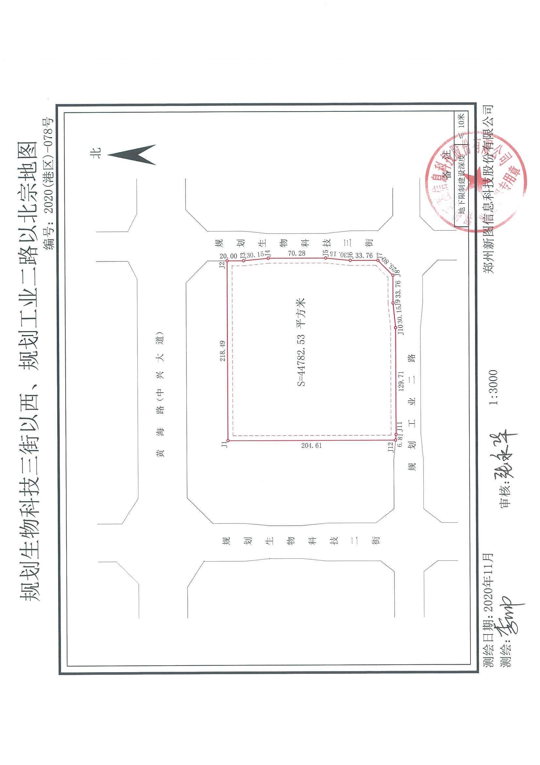

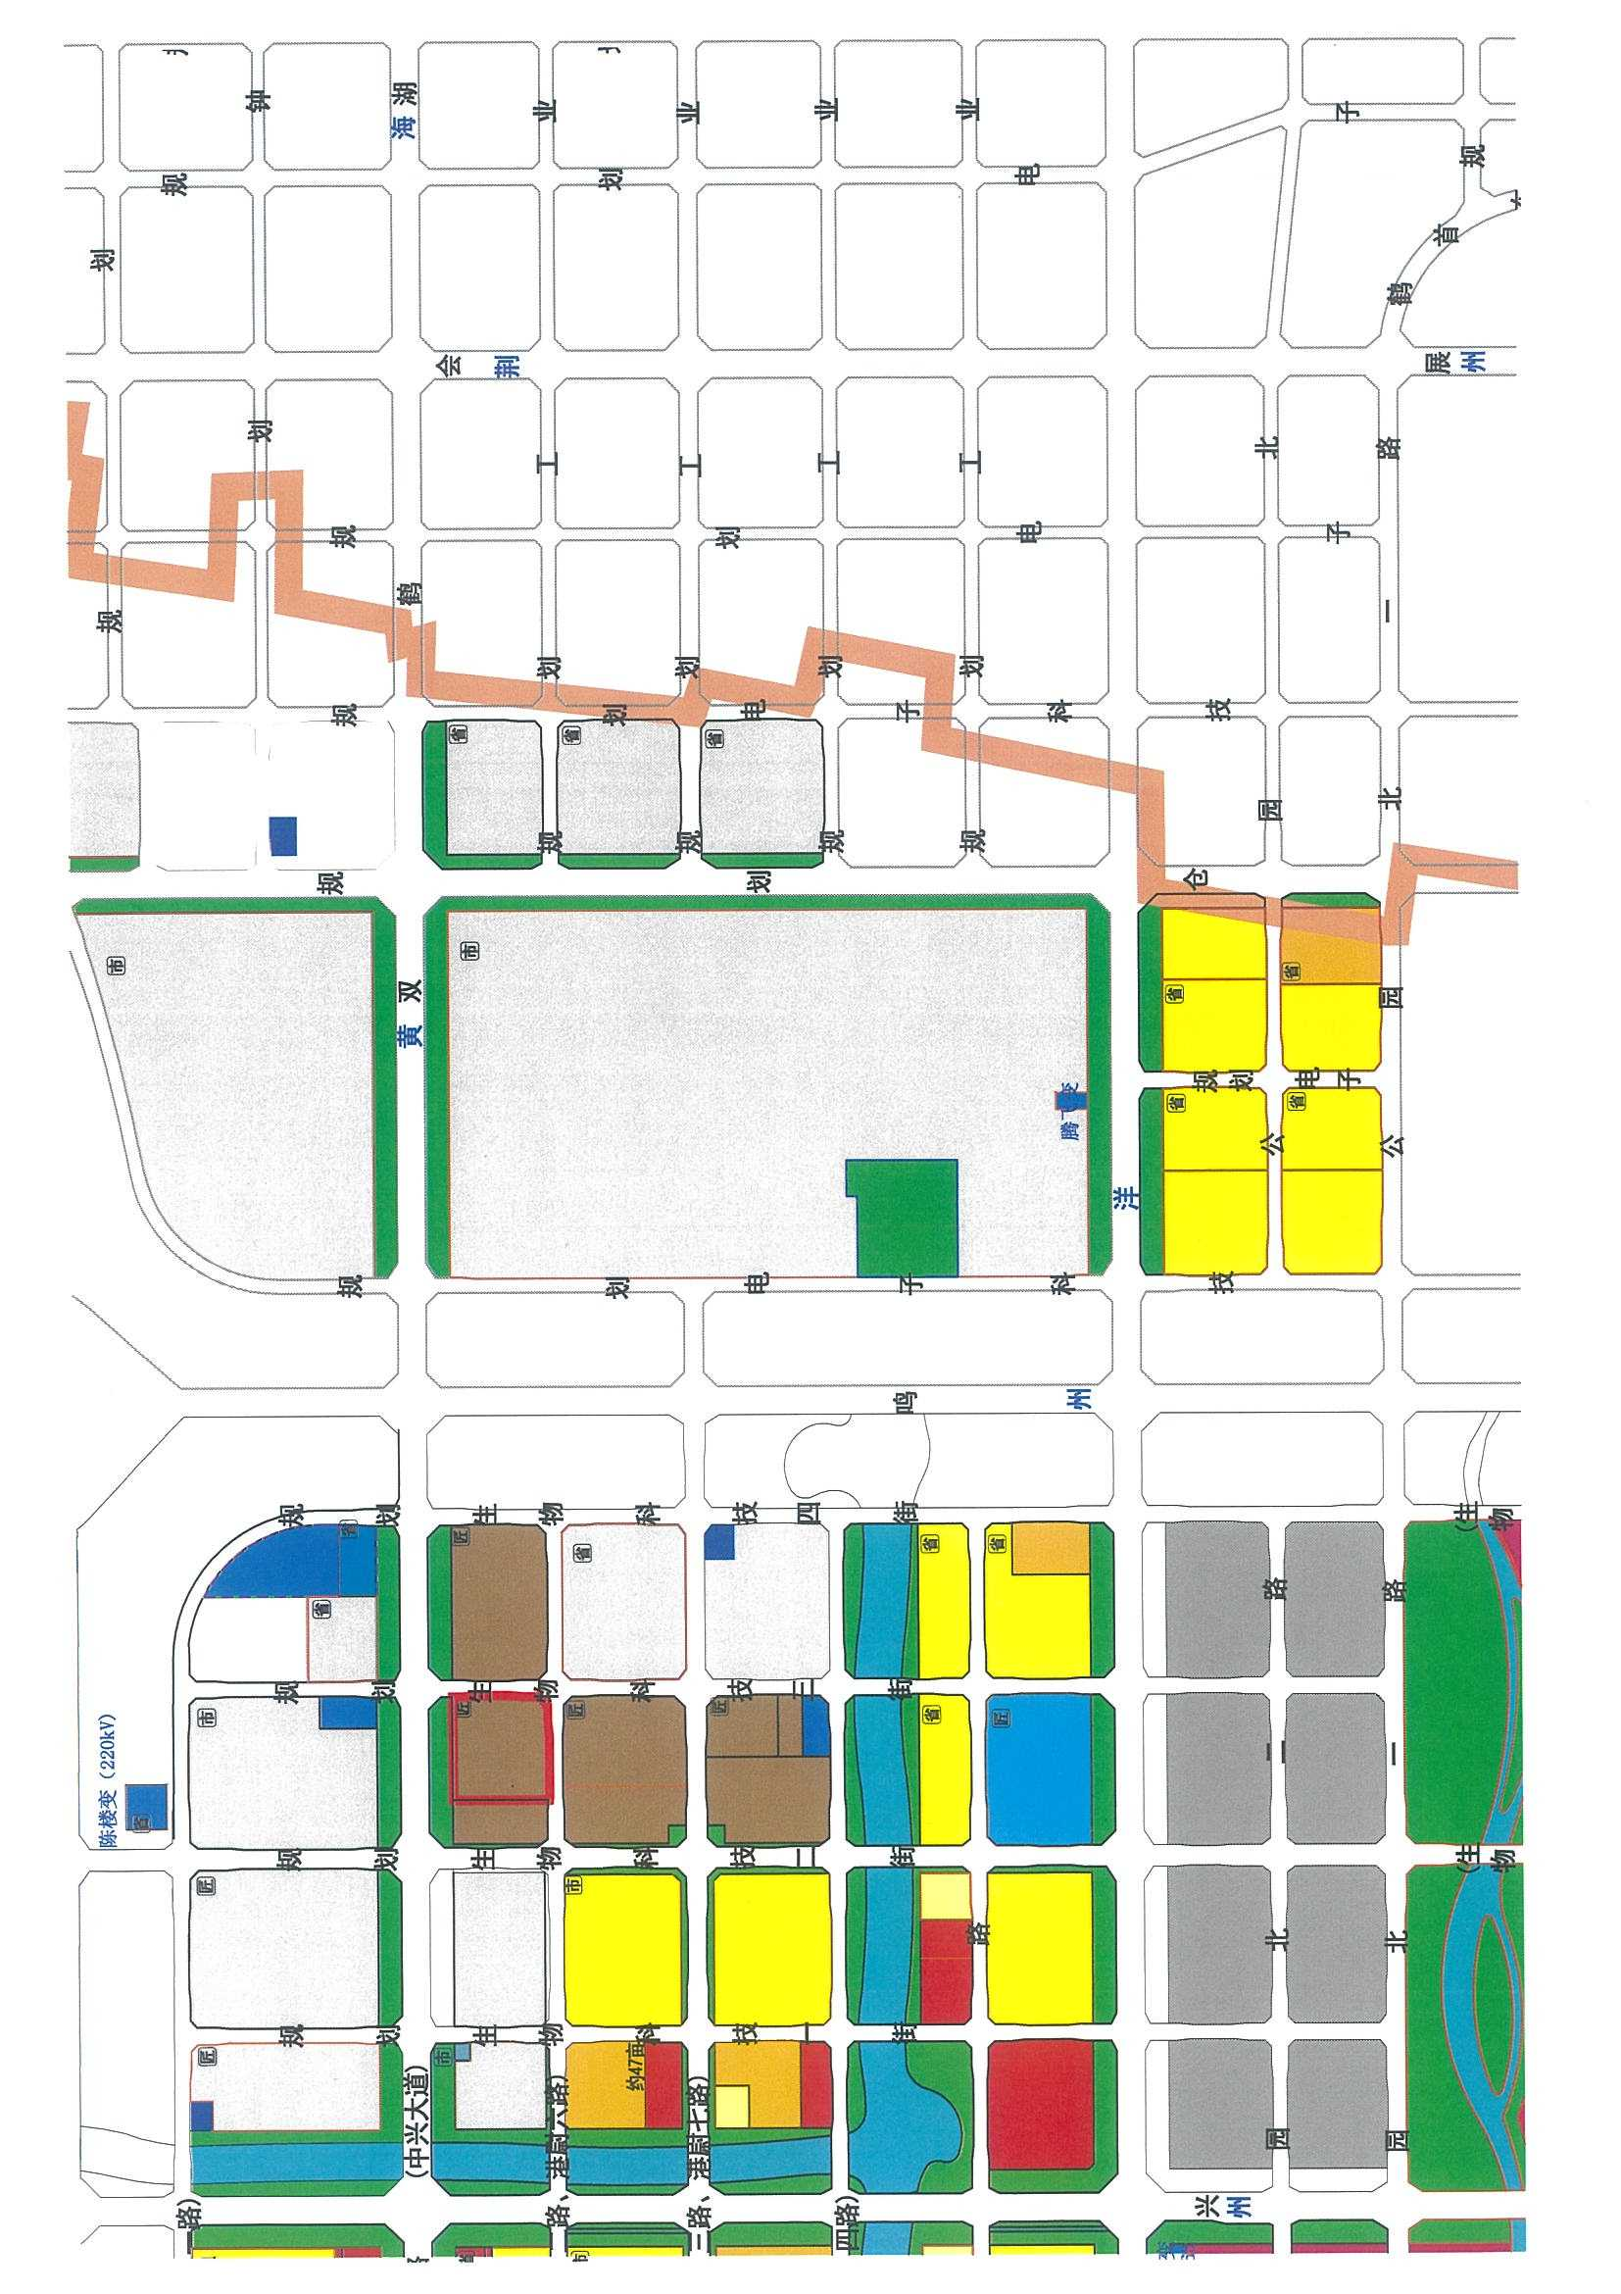

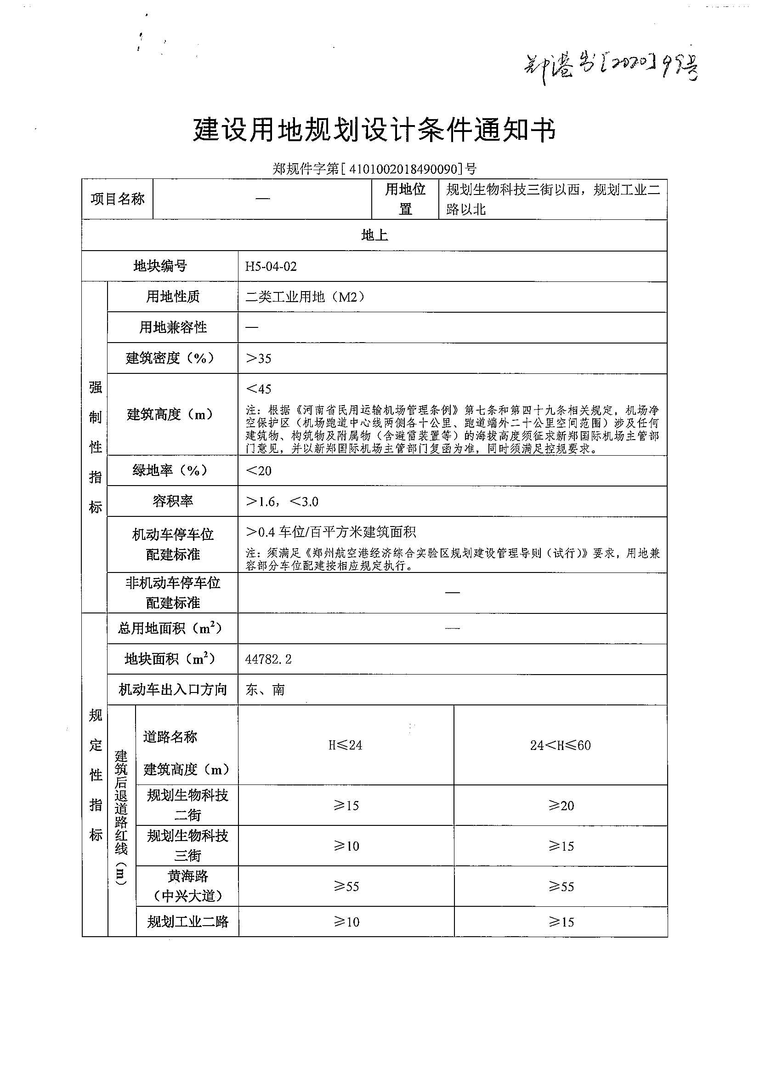

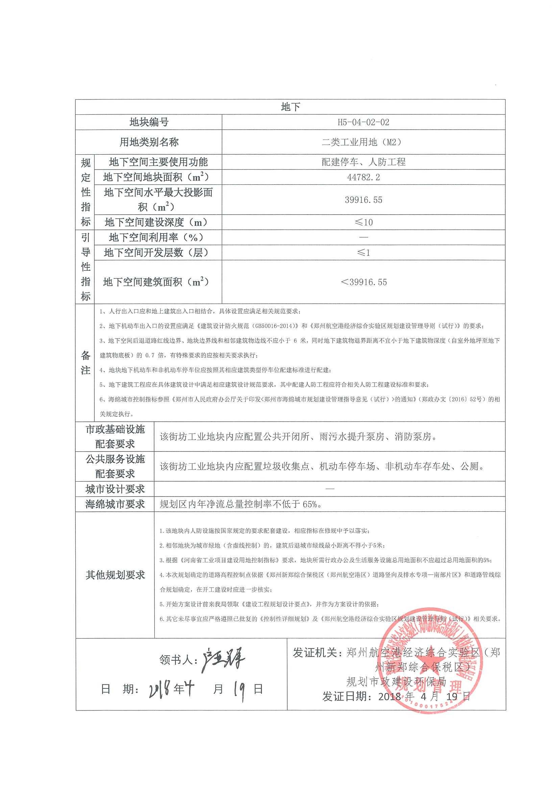

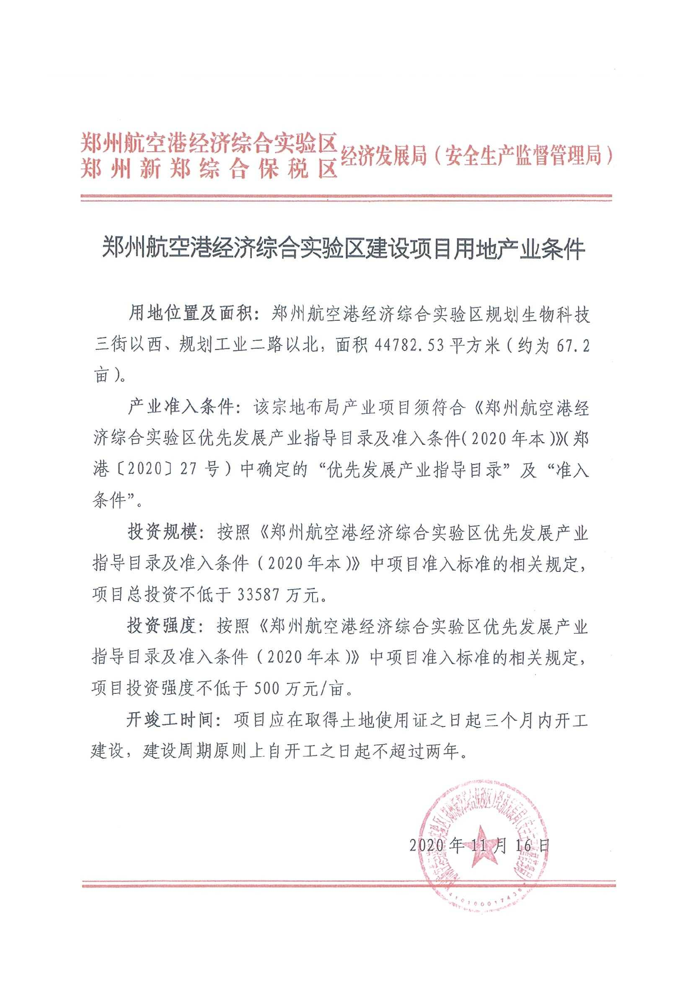

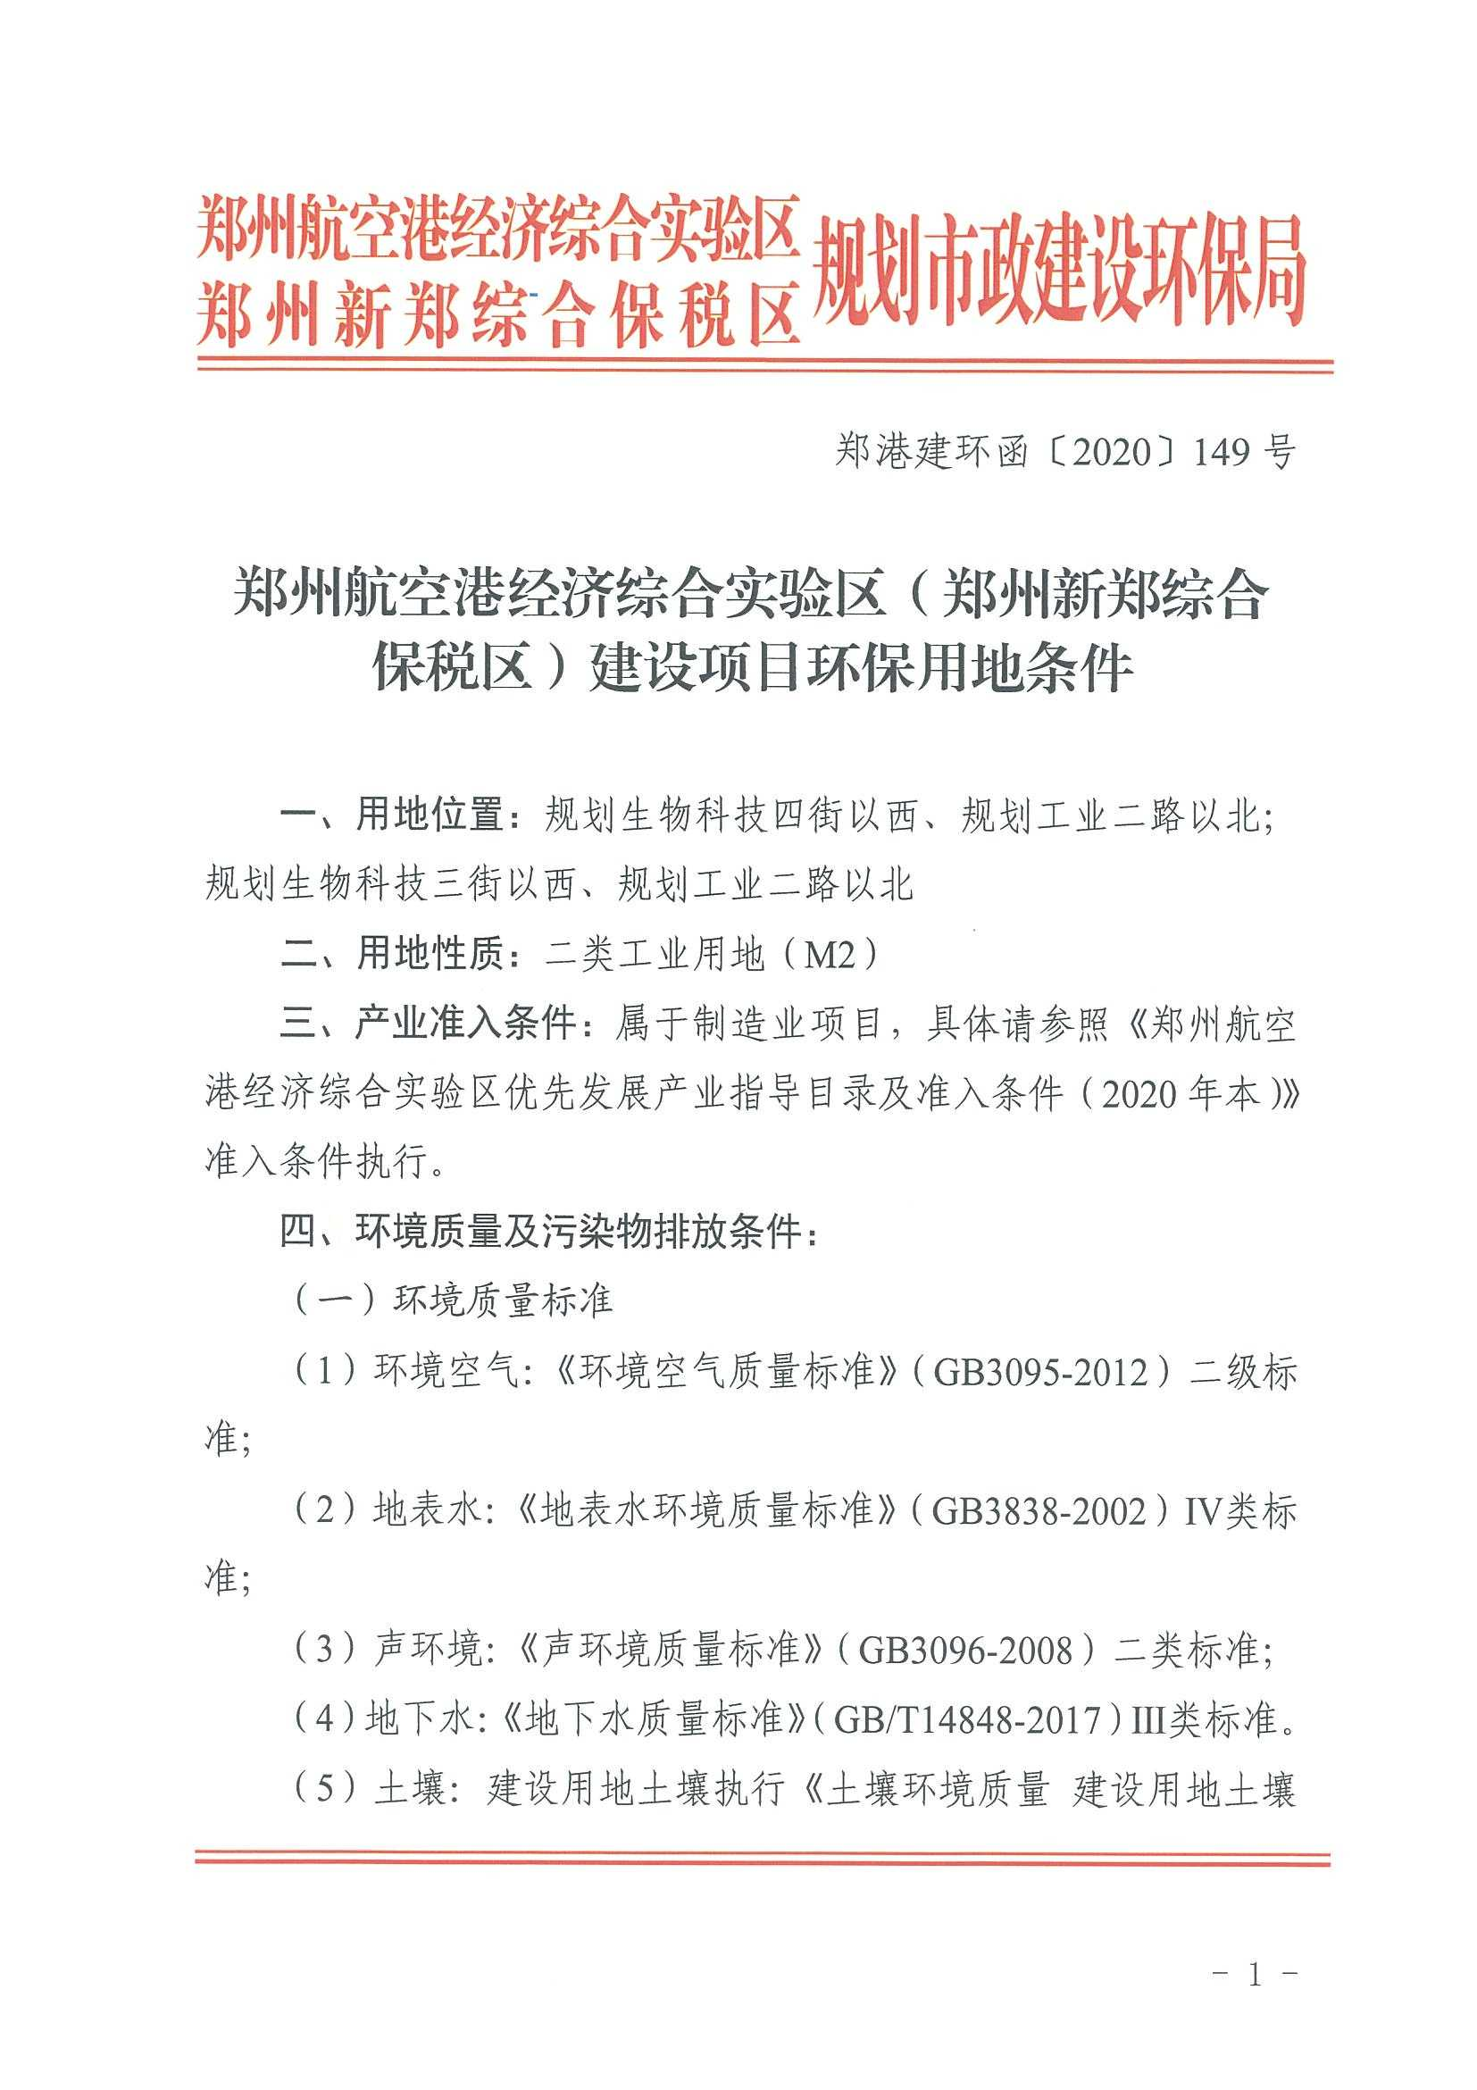
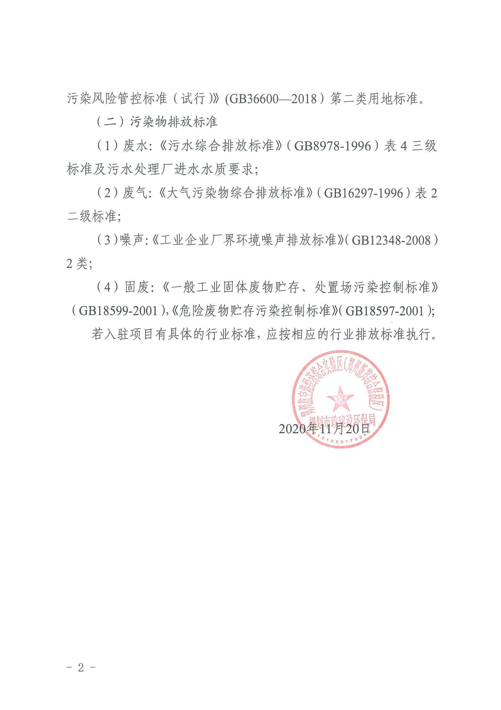

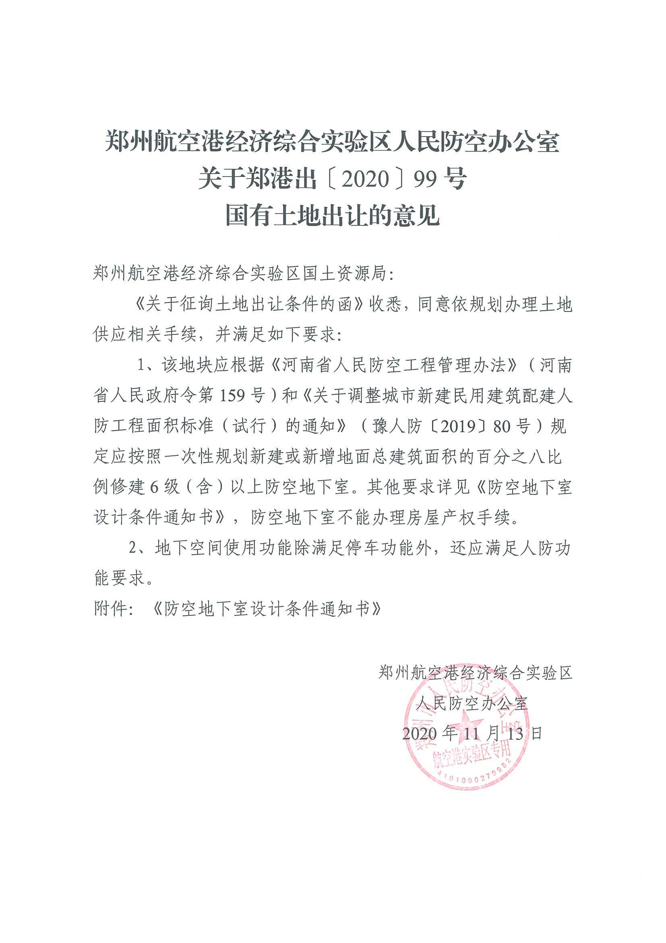

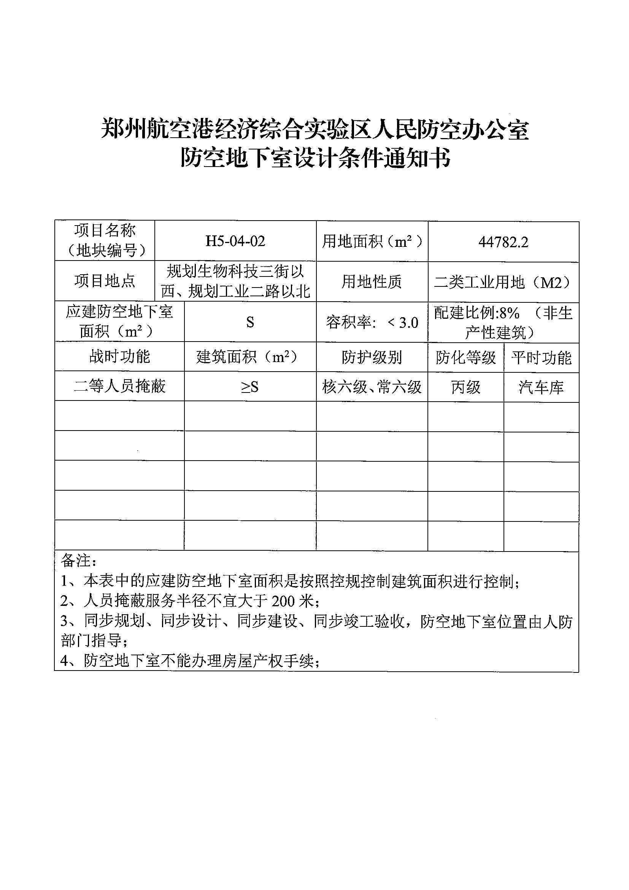

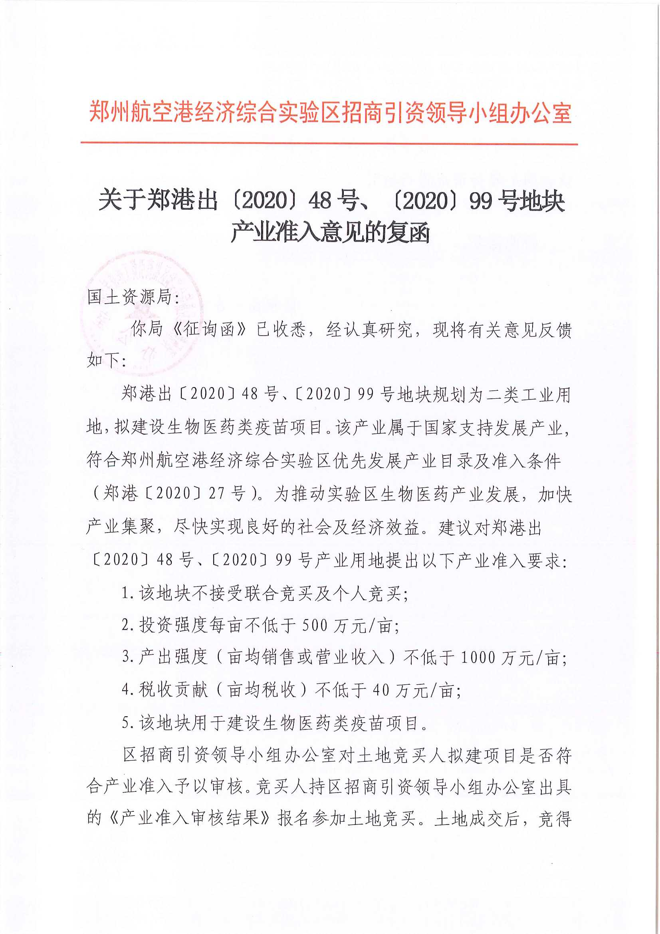
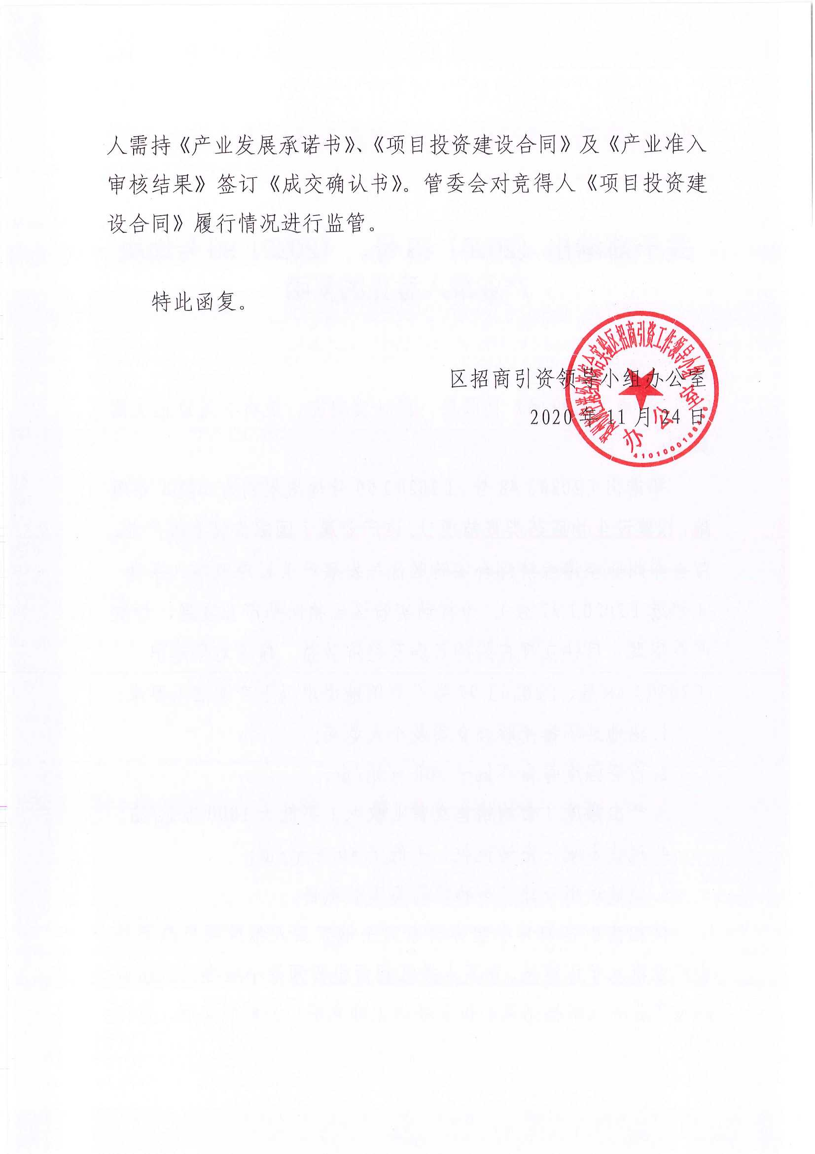

地块瑕疵说明

- 该宗地按照《国有建设用地使用权出让合同》约定时间交付土地，土地交付时达到外部三通，内部净地；
- 有关详细情况请向郑州航空港经济综合实验区土地储备中心咨询。
联系电话：0371-86198267
联 系 人：王先生

